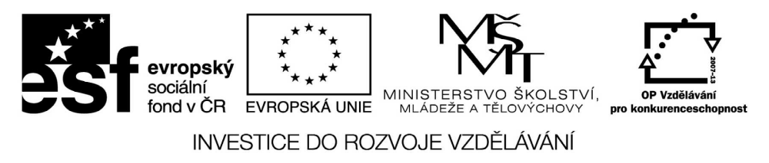

VY_32_INOVACE_19_16

Základní vzdělávání – Člověk a společnost – Výchova k občanství

Název materiálu: Svět kolem nás

Anotace: Pracovní list nabízí různé formy práce s učebnicí s použitím seřazování, úvahy, vysvětlování, hledání rozdílu s cílem uvědomit si základní význam Evropské unie a zásady jednání při mimořádných událostech
Autor: Mgr. Ivana Vaňková
Jazyk: čeština
Očekáváný výstup: vyloží na příkladu ČR podmínky členství v EU. Uvede výhody a nevýhody tohoto členství, vysvětlí pojem „terorismus“, uvede příklady činnosti některých významných mezinárodních společenství

Speciální vzdělávací potřeby: žádné

Klíčová slova: národnostní menšina, mimořádná událost, varovný signál, integrovaný záchranný systém
Druh učebního materiálu: pracovní list
Druh interaktivity: aktivita
Cílová skupina: žák, skupina žáků
Stupeň a typ vzdělávání: základní vzdělání – druhý stupeň

Výchova k občanství – pracovní list - 7. ročník
Svět kolem nás

- Vypracuj následující otázky:
- Kolik států tvoří Evropská unie?
- Kdy se stala členem EU Česká republika?
- Popiš vlajku EU.

- Jaké jsou cíle EU?

- Zkus vyjmenovat, které národnostní menšiny žijí v ČR?

Proč tyto menšiny do ČR přicházejí?

Znáš nějakého příslušníka národnostní menšiny osobně?

- Zamysli se a napiš, podle čeho posuzuješ lidi. Čeho si všímáš jako prvního?

- Přiřaď názvy organizací k jejich zkratkám:
OSN Organizace pro vědu, výchovu a kulturu
UNESCO Dětský fond OSN
UNICEF Severoatlantická dohoda
NATO Organizace spojených národů
- Označ, co z následujících příkladů bys zařadil(a) mezi mimořádné události?

- teroristický útok únik chemické látky
- záplavy výhra místního fotbalového klubu
- zemětřesení epidemie
- otevření nového supermarketu únik ropy do moře

- Označ správnou odpověď.
Varovný signál je:
- Rovný tón po dobu 140 sekund
- Kolísavý tón po dobu 140 sekund
- Kolísavý tón po dobu 140 sekund 3x po sobě

- Uveď, jaké jsou složky integrovaného záchranného systému. Zkus jim přiřadit správná telefonní čísla.

- Co uděláš, pokud zraněný nedýchá?

Na kterých místech na jeho těle mu změříš tep?

Jak provedeš masáž srdce?

- Zkus vyjmenovat základní vlastnosti, které by měl mít:

- hasič

- lékař

- policista

- Znáš někoho v okolí, kdo pracuje pro složky integrovaného záchranného systému?

